Câu 1
2 Dockerfile:

Dockerfile 1 – Không tối ưu (Single-stage)
  - Chứa toàn bộ:
    - Source code
    - Thư viện
    - Công cụ build
  - Chạy được ứng dụng

Dockerfile 2 – Tối ưu (Multi-stage)
- Sử dụng ít nhất 2 stages:
  - Build stage:
    - Cài dependencies
    - Build ứng dụng
  - Runtime stage:
    - Chỉ chứa file cần thiết để chạy
- Không chứa:
  - Source code dư thừa
  - Dev dependencies

Cấu trúc thư mục
node-docker-app/
├── package.json
├── index.js
├── Dockerfile.single
└── Dockerfile.multi
so sánh 2 stage
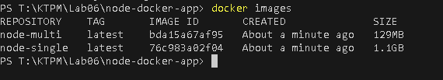
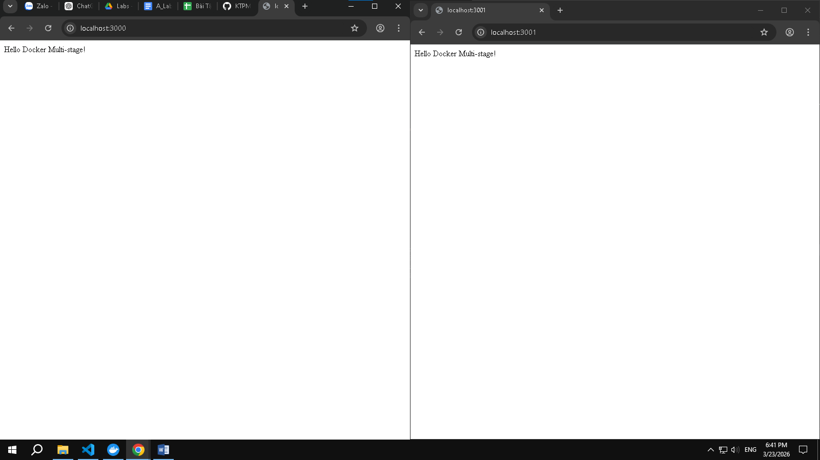
Đều ra đều là: Hello Docker Multi-stage!
So sánh kết quả như hình sau
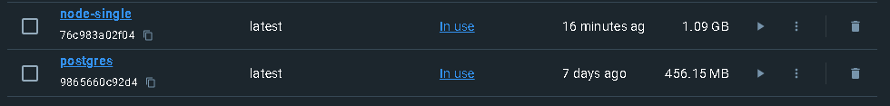
Câu 2
Thực hiện các bước sau:
Bước 1: Pull image PostgreSQL
- Tải image PostgreSQL từ Docker Hub

Bước 2: Chạy container

Tạo container từ image PostgreSQL
Thiết lập:
  - Username
  - Password
  - Port (ví dụ: 5432)

Bước 3: Tạo database và insert dữ liệu
Trong container:
- Tạo database: labdb
- Tạo bảng: users
CREATE TABLE users (
id SERIAL PRIMARY KEY,
name TEXT,
email TEXT
);
- Thêm ít nhất 3 bản ghi

Bước 4: Tạo image mới
- Dùng container hiện tại
- Tạo thành image mới (ví dụ: postgres-lab-data)

Bước 5: Kiểm tra
- Chạy container mới từ image vừa tạo
- Kiểm tra:
  - Database đã tồn tại chưa
  - Bảng users có dữ liệu không
Kết quả: Các image mới có sẵn dữ liệu từ postgres
